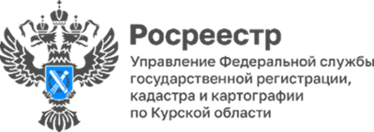

**Курский Росреестр принял участие в проекте «Правомобиль: правовая помощь Приграничью»**

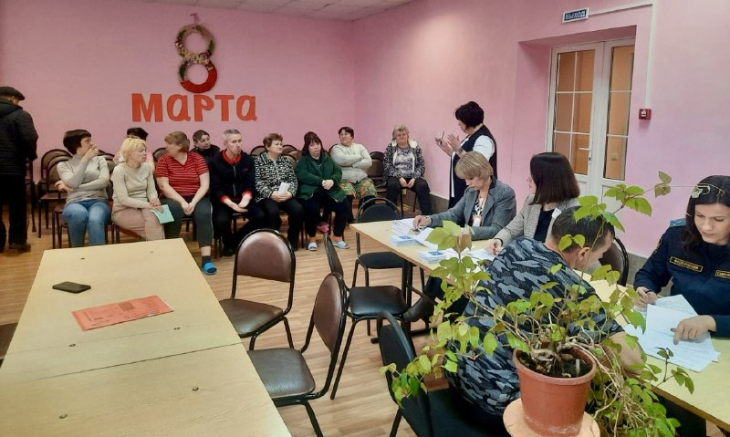12 марта 2025 года сотрудники Управления Росреестра по Курской области приняли участие в выездном приеме граждан, вынужденно покинувшим свои дома, в рамках проекта «Правомобиль: правовая помощь Приграничью».

Мероприятие прошло на базе Курского политехнического колледжа, где организован пункт временного размещения. В ходе консультаций граждане получили разъяснения по вопросам учетно-регистрационной деятельности. Каждая ситуация рассматривалась индивидуально, с учётом всех обстоятельств и потребностей заявителей.

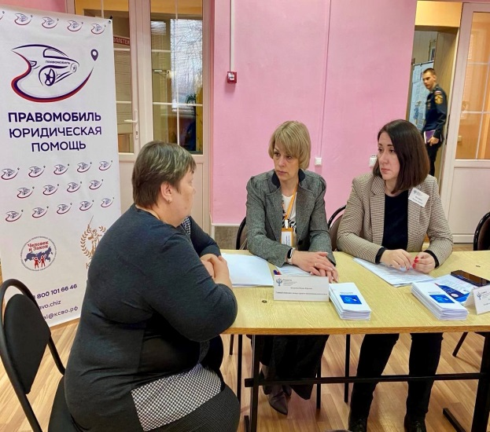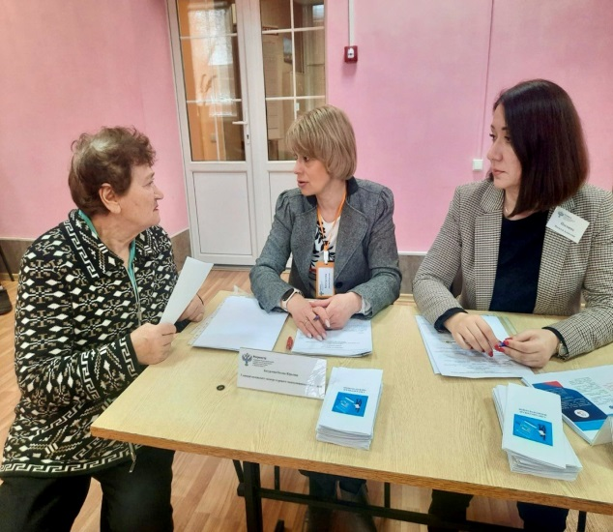 Важно отметить, что наряду со специалистами Курского Росреестра в проекте участвуют представители других государственных органов, Курской областной нотариальной палаты, профессиональные юристы и адвокаты. Такой комплексный подход позволяет гражданам получить квалифицированную помощь по различным правовым вопросам в одном месте и в короткие сроки.

*«Наши специалисты стремятся оказывать максимальную поддержку гражданам, особенно в сложных жизненных обстоятельствах. Мы готовы предоставить профессиональную помощь по вопросам, связанным с недвижимостью, чтобы каждый мог получить необходимые разъяснения и решения"*, — подчеркнул исполняющий обязанности руководителя Управления Росреестра по Курской области **Александр Емельянов.**